98年度「校園正確用藥教育計畫」
校園正確用藥網路博覽會成果發表會
指導單位：教育部、行政院衛生署
承辦單位：財團法人國範文教基金會
協辦單位：台北市、桃園縣、新竹縣、台中市、嘉義市、花蓮縣、金門縣教育處(局) 、台北市立中正國民中學、新竹縣立寶山國民中學、桃園縣大有國民小學、台中市文山國中、嘉義市嘉北國民小學、花蓮縣立宜昌國民中學、金門縣立金沙國民中學、國立員林農工
日 期：98年12月22日 星期二 上午10:30-11:50
地 點：台大醫院國際會議中心（台北市徐州路2號）
活動議程：
98年12月22日（星期二）
時間 | 活動內容
10：00~10:30 | 接待
10：25~10:30 | 開場演出 | 正確用藥歌仔戲＋相聲演出
10：30～10：35 | 記者會開始--  介紹與會貴賓 | 司儀
10：35～10：40 | 衛生署長官致詞— | 邀請衛生署長官致詞
10：40～10：45 | 教育部長官致詞－ | 邀請教育部體育司中部辦公室長官
10：45~11:00 | 校園正確用藥計畫與成果說明 | 98校園正確用藥教育計主持人紀雪雲
11：00～11：05 | 正確用藥校園成果網路博覽會啟動儀式 | 邀請衛生署長官、教育部長官、七縣市教育局（處）長官、財團法人國範文教基金會謝董事長、計畫主持人紀雪雲等共同啟動
11：05～11：15 | 校園正確用藥小尖兵頒獎
11：15～11：25 | 表演節目 | 正確用藥小尖兵表演
11：25～11:50 | 成果參觀
 | 賦 歸

大眾運輸交通路線圖
【地理位置】

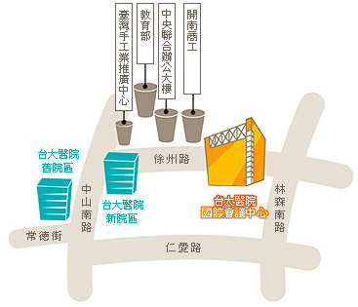

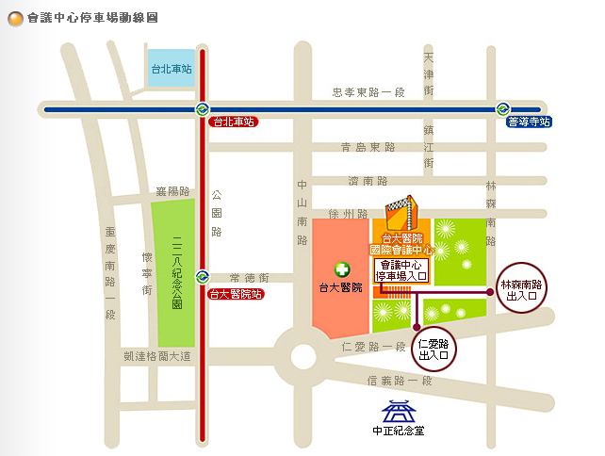

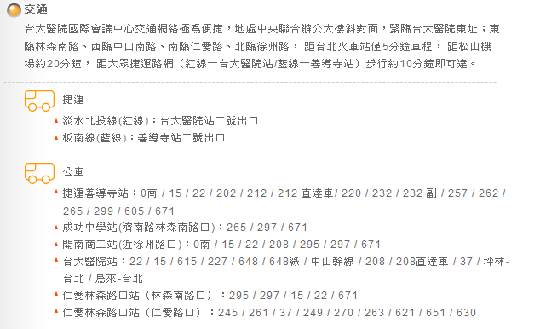
98年度「校園正確用藥教育計畫」
校園正確用藥網路博覽會成果發表會報名表
姓 名 |  | 服務單位 |  | 用餐 | □ 葷  □ 素
E-Mail |  | 電 話 | ： | 用餐 | □ 葷  □ 素
手 機 |  | 傳 真 |  | 用餐 | □ 葷  □ 素
備註：
煩請於12月16日（星期三）前，以電子郵件或傳真方式盡速報名。

聯絡人：彭美玲、柯亭如 助理
聯絡電話：02-23781223 分機102或 03-3412-500分機7975
傳真：02-23781263 或 03-2705-906
E-mail: aerin@jlinkpr.com.tw 或 amydog55@yahoo.com.tw

